Целиноград ауданы, «Қажымұқан жалпы орта білім беретін мектебі»КММ
Жалпыға бірдей міндетті білімен қамту айлығын өткізу2023-2024 оқу жылында «Мектепке жол» акциясы бойынша іс-шаралар ұйымдастыру бойынша атқарылған жұмыстарға

Анықтама
Мақсаты: «Мектепке жол » акциясын өткізу.
Оқушылардын мектепке тарту базасын анықтау және жасау. Мектепке оқушыларды тарту, тізімін құру және тегін тамақтандыруға сынып жетекшісі тарапынан құжаттарды дайындау. Отбасы төмен, оқушыларының тегін тамақтанумен қамту
Мерзімі: тамыз 2024ж
Комиссия құрамы: директордың тәрбие ісі жөніндегі орынбасарлары.
Келесі мәселелер қарастырылды:
- «Мектепке жол » акциясын өткізілуі
- Сынып жетекшілерімен бірге тегін тамақтанатын оқушылардың тізімін жасау
- Отбасы төмен, оқушыларының тегін тамақтанумен қамту
- Оқушылардын мектепке тарту базасын анықтау және жасау
Мектепке жол акциясына жоспар құрылып, жоспарға сай жұмыстар атқарылды. Акция аясында әлеуметтік осал отбасыдан шыққан оқушыға «Жаппай білім беру қорынан» қаржылай көмек берілді.
1 | Қабдрашит А
2 | Қабдрашит А
3 | Жумагалиева М
4 | Жумагалиева І
5 | Жумагалиев Қ
6 | Айтбай Ә
7 | Айтбай З
8 | Айтбай А
10 | Айтбай С
11 | Қапар А
12 | Махамбетова Н
13 | Махамбетова Н
14 | Рысбай Е
15 | Рысбай М
16 | Серік С
17 | Адайқызы А
18 | Демисинова А
19 | Демисинов А
20 | Демисинов Д
21 | Демисин К
22 | Назар К
23 | Назар Н
24 | Назар Ө
25 | Ермек А
26 | Ермек Т

Жаппай білім беру қорынан және демеушілер есебінен әлеуметтік осал топтан шыққан 26 оқушыға қаржылай көмек, сөмке оқу құрал -құралдары берілді. Сонымен бірге осал отбасы ата-аналарымен бірлесе жұмыс жасай отырып egov.kz арқылы тегін ыстық тамаққа құжаттар тапсырып, бүгінде мектебімізде 6 оқушы тегін ыстық тамақтанады. Тегін тамақтанатын оқушылардың тізімі жасалып, бекітілді.Мектеп асханасы арендаторы ИП Галиева демеушілігімен 20 оқушы тегін тамақтанады.
- Мектеп оқушыларының базасын анықтау мақсатында сынып жетекшілерінен сыныптың әлеуметтік паспорттары алынды.
Акция аясында осал отбасыдан шыққан оқушылар оқу құрал-жабдықтарымен қамтылды және бір реттік ыстық тамақпен қамтамасыз етілді. Алдағы уақытта аталмыш жұмыстар жалғасын табады.

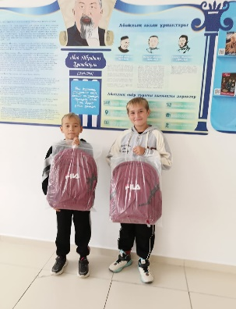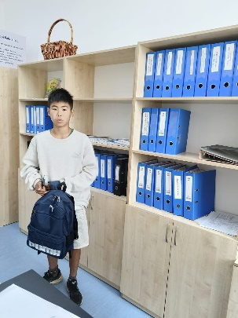

Қажымұқан ауылының ЖОББ мектебінде оқитын
жетім, жартылай жетім, әлеуметтік жағдайы өте төмен отбасылардан шыққан оқушылар туралы ақпарат

2023-2024 оқу жылында сынып жетекшілерімен бірлесе отырып, мектебімізде оқитын оқушылар арасында жетім, жартылай жетім, әлеуметтік жағдайы өте төмен, көпбалалы азқамтылған сәтсіз жанұяларды анықтау мақсатында жұмыстар атқырылып, әр сыныптан сыныптың әлеуметтік паспорты алынды.
Анықталған оқушылардың тізімі жасалып бекітілді. Анықталған оқушыларға «Қайырымдылық» акциясы ұйымдастырылып, демеушілердің көмегімен күнкөріс деңгейі төмен отбасыларға азақ-түлік, түрінде көмек беріліп отыр.
Атап өтсек 16 қыркүйек күні 10 отбасыға 100 000 т көлемінде азық- түлік таратылды.
14 қазан күні 10 отбасыға 100 000т көлемінде азық- түлік таратылды. 11 қараша күні 10 отбасыға 100 000т көлемінде азық- түлік таратылды
Тұрмысы төмен толық емес, азқамтылған отбасылардан шыққан оқушыларға көмек көрсету мақсатында «Қайырымдылық» акциясы үздіксіз жүріп жатыр, алдағы уақытты жалғасын табады.

Әлеуметтік педагаогтер: Оспанова Г,Д. Калшаева Р.Р

